Приложение 1
к распоряжению
администрации города
от _____________ № _________

СВЕДЕНИЯ
о границах публичного сервитута

Местоположение границ  публичного сервитута | Красноярский край, г. Красноярск,  Свердловский район
Система координат | МСК-167, зона 4
Метод определения координат | картометрический метод
Площадь земельного участка | 2 136 кв. м
Средняя квадратическая погрешность положения характерной точки (Mt), м | 0,1
Обозначение характерных  точек границ | Координаты, м
Обозначение характерных  точек границ | Х | Y
1 | 2 | 3
1 | 631022.06 | 109289.78
2 | 631017.77 | 109285.62
3 | 631034.58 | 109266.07
4 | 631056.55 | 109240.84
5 | 631061.38 | 109245.21
6 | 631058.25 | 109247.93
7 | 631039.29 | 109269.95
8 | 631037.94 | 109271.52
9 | 631039.51 | 109272.95
10 | 631035.46 | 109277.39
11 | 631034.02 | 109276.07
1 | 631022.06 | 109289.78
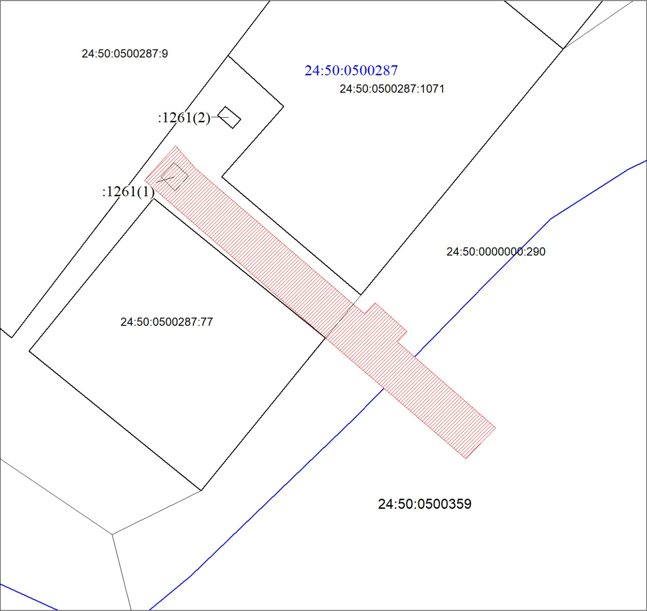
Масштаб 1:500
Условные обозначения:
 | – границы публичного сервитута;
 | – границы кадастрового квартала;
24:50:0700261 | – обозначение кадастрового квартала, кадастрового номера земельного участка
 | – часть границы, сведения ЕГРН о которой позволяют однозначно определить ее положение на местности.

